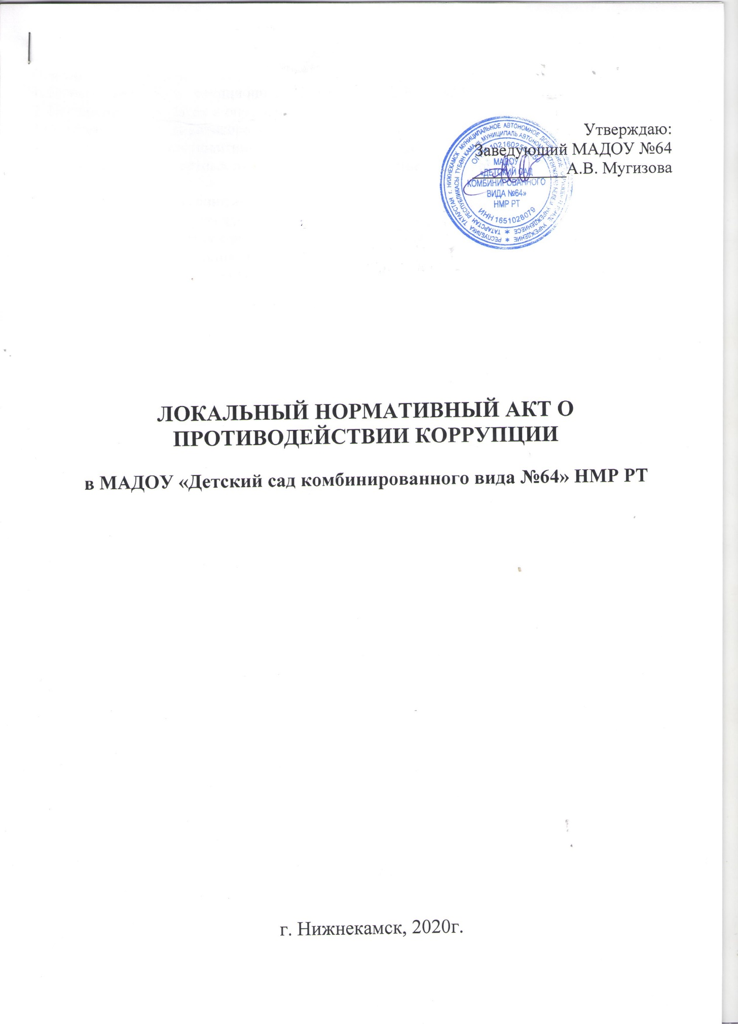

г.Нижнекамск
2019 год

Содержание:

Пояснительная записка.
1. Цели и задачи антикоррупционной политики в ДОУ №64.
2. Используемые понятия и определения.
3.Основные принципы антикоррупционной деятельности в ДОУ №64.
4. Область применения политики и круг лиц, попадающих под ее действие.
5.Определение должностных лиц организации, ответственных за реализацию антикоррупционной политики.
6. Основания для реализации антикоррупционной политики в ДОУ №64.
7. Основные меры предупреждения коррупционных правонарушений в ДОУ №64.
8. План антикоррупционных мероприятий в ДОУ №64.
9. Ответственность сотрудников за несоблюдение требований антикоррупционной политики.
10.Порядок пересмотра и внесения изменений в антикоррупционную политику в ДОУ №64.

Пояснительная записка.

Данный локальный нормативный акт по разработке и принятию организациями мер по предупреждению и противодействию коррупции разработан во исполнение подпункта «б» пункта 25 Указа Президента Российской Федерации от 2 апреля 2013 г. № 309 «О мерах по реализации отдельных положений Федерального закона «О противодействии коррупции» и в соответствии со статьей 13.3 Федерального закона от 25 декабря 2008 г. № 273-ФЗ «О противодействии коррупции». Настоящим Федеральным законом устанавливаются основные принципы противодействия коррупции, правовые и организационные основы предупреждения коррупции и борьбы с ней, минимизации и (или) ликвидации последствий коррупционных правонарушений.

1. Цели и задачи антикоррупционной политики в ДОУ №64.
1.1. Ведущие цели:
- недопущение предпосылок, исключение возможности фактов коррупции в ДОУ №64;
- обеспечение выполнения Плана противодействия коррупции в ДОУ №64;
- обеспечение защиты прав и законных интересов работников от негативных процессов и явлений, связанных с коррупцией, укрепление доверия граждан к деятельности в дошкольном образовательном учреждении.
1.2. Для достижения указанных целей требуется решение следующих задач:
- предупреждение коррупционных правонарушений;
- оптимизация и конкретизация полномочий должностных лиц;
- формирование антикоррупционного сознания работников в ДОУ №64;
-обеспечение неотвратимости ответственности за совершение коррупционных правонарушений;
-содействие реализации прав граждан на доступ к информации о деятельности дошкольного образовательного учреждения.

2. Используемые понятия и определения
Коррупция – злоупотребление служебным положением, дача взятки, получение взятки, злоупотребление полномочиями, коммерческий подкуп либо иное незаконное использование физическим лицом своего должностного положения вопреки законным интересам общества и государства в целях получения выгоды в виде денег, ценностей, иного имущества или услуг имущественного характера, иных имущественных прав для себя или для третьих лиц либо незаконное предоставление такой выгоды указанному лицу другими физическими лицами.
Взятка – получение должностным лицом, иностранным должностным лицом либо должностным лицом публичной международной организации лично или через посредника денег, ценных бумаг, иного имущества либо в виде незаконных оказания ему услуг имущественного характера, предоставления иных имущественных прав за совершение действий (бездействие) в пользу взяткодателя или представляемых им лиц, если такие действия (бездействие) входят в служебные полномочия должностного лица либо если оно в силу должностного положения может способствовать таким действиям (бездействию), а равно за общее покровительство или попустительство по службе.
Коммерческий подкуп – незаконные передача лицу, выполняющему управленческие функции в коммерческой или иной организации, денег, ценных бумаг, иного имущества, оказание ему услуг имущественного характера, предоставление иных имущественных прав за совершение действий (бездействие) в интересах дающего в связи с занимаемым этим лицом служебным положением (часть 1 статьи 204 Уголовного кодекса Российской Федерации).
Конфликт интересов – ситуация, при которой личная заинтересованность (прямая или косвенная) работника (представителя организации) влияет или может повлиять на надлежащее исполнение им должностных (трудовых) обязанностей и при которой возникает или может возникнуть противоречие между личной заинтересованностью работника (представителя организации) и правами и законными интересами организации (учреждения), способное привести к причинению вреда правам и законным интересам, имуществу и (или) деловой репутации организации, работником (представителем организации) которой он является.
Личная заинтересованность работника (представителя организации) – заинтересованность работника (представителя организации), связанная с возможностью получения работником (представителем организации) при исполнении должностных обязанностей доходов в виде денег, ценностей, иного имущества или услуг имущественного характера, иных имущественных прав для себя или для третьих лиц.

3.Основные принципы антикоррупционной деятельности ДОУ №64.

Системы мер противодействия коррупции в организации основываться на следующих ключевых принципах:
- Принцип соответствия политики организации действующему законодательству Российской Федерации и общепринятым нормам.
Соответствие реализуемых антикоррупционных мероприятий Конституции Российской Федерации, заключенным Российской Федерацией международным договорам, законодательству Российской Федерации и иным нормативным правовым актам, применимым к организации.
- Принцип личного примера руководства.
Ключевая роль руководства организации в формировании культуры нетерпимости к коррупции и в создании внутриорганизационной системы предупреждения и противодействия коррупции.
- Принцип вовлеченности работников.
Информированность работников организации о положениях антикоррупционного законодательства и их активное участие в формировании и реализации антикоррупционных стандартов и процедур.
- Принцип соразмерности антикоррупционных процедур риску коррупции.
Разработка и выполнение комплекса мероприятий, позволяющих снизить вероятность вовлечения организации, ее руководителей и сотрудников в коррупционную деятельность, осуществляется с учетом существующих в деятельности данной организации коррупционных рисков.
- Принцип эффективности антикоррупционных процедур.
Применение в организации таких антикоррупционных мероприятий, которые имеют низкую стоимость, обеспечивают простоту реализации и приносят значимый результат.
- Принцип ответственности и неотвратимости наказания.
Неотвратимость наказания для работников организации вне зависимости от занимаемой должности, стажа работы и иных условий в случае совершения ими коррупционных правонарушений в связи с исполнением трудовых обязанностей, а также персональная ответственность руководства организации за реализацию внутриорганизационной антикоррупционной политики.

- Принцип открытости
Информирование контрагентов, партнеров и общественности о принятых в организации антикоррупционных стандартах ведения деятельности.
- Принцип постоянного контроля и регулярного мониторинга.
Регулярное осуществление мониторинга эффективности внедренных антикоррупционных стандартов и процедур, а также контроля за их исполнением.

4. Область применения политики и круг лиц, попадающих под ее действие
Основным кругом лиц, попадающих под действие политики, являются работники организации, находящиеся с ней в трудовых отношениях, вне зависимости от занимаемой должности и выполняемых функций. Политика распространяется и на лица, выполняющие для организации работы или предоставляющие услуги на основе гражданско-правовых договоров.

5.Определение должностных лиц организации, ответственных за реализацию антикоррупционной политики
В ДОУ №64 ответственным за противодействие коррупции, исходя из установленных задач, специфики деятельности, штатной численности, организационной структуры, материальных ресурсов является Заведующий.
Задачи, функции и полномочия заведующего в сфере противодействия коррупции включают в себя:
- разработку локальных нормативных актов организации, направленных на реализацию мер по предупреждению коррупции (антикоррупционной политики, кодекса этики и служебного поведения работников и т.д.);
- проведение контрольных мероприятий, направленных на выявление коррупционных правонарушений работниками организации;
- организация проведения оценки коррупционных рисков;
- прием и рассмотрение сообщений о случаях склонения работников к совершению коррупционных правонарушений в интересах или от имени иной организации, а также о случаях совершения коррупционных правонарушений работниками, контрагентами организации или иными лицами;
- организация заполнения и рассмотрения деклараций о конфликте интересов;
- организация обучающих мероприятий по вопросам профилактики и противодействия коррупции и индивидуального консультирования работников;
- оказание содействия уполномоченным представителям контрольно-надзорных и правоохранительных органов при проведении ими инспекционных проверок деятельности организации по вопросам предупреждения и противодействия коррупции;
- оказание содействия уполномоченным представителям правоохранительных органов при проведении мероприятий по пресечению или расследованию коррупционных преступлений, включая оперативно-розыскные мероприятия.

6. Основания для реализации антикоррупционной политики в ДОУ №64.
6.1 План работы по противодействию коррупции в ДОУ №64 разработан на основании:
Постановления Правительства Российской Федерации от 26.02.2010 № 96 «Об антикоррупционной экспертизе нормативных правовых актов и проектов нормативных правовых актов»; во исполнение подпункта «б» пункта 25 Указа Президента Российской Федерации от 2 апреля 2013 г. № 309 «О мерах по реализации отдельных положений Федерального закона «О противодействии коррупции» и в соответствии со статьей 13.3 Федерального закона от 25 декабря 2008 г. № 273-ФЗ «О противодействии коррупции».

7. Основные меры предупреждения коррупционных правонарушений
Предупреждение коррупционных правонарушений осуществляется путем применения следующих мер:
1. Разработка и реализация антикоррупционных программ;
2. Проведение антикоррупционной экспертизы правовых актов и (или) их проектов;
3. Антикоррупционные образование и пропаганда;
4. Иные меры, предусмотренные законодательством Российской Федерации.

8. План антикоррупционных мероприятий в ДОУ №64.
1. План мероприятий по реализации стратегии антикоррупционной политики является комплексной мерой, обеспечивающей согласованное применение правовых, экономических, воспитательных, организационных и иных мер, направленных на противодействие коррупции в МБДОУ №64. 2. План мероприятий по реализации стратегии антикоррупционной политики входит в состав комплексной программы профилактики правонарушений.
3. Разработка и принятие плана мероприятий по реализации стратегии антикоррупционной политики осуществляется в порядке, установленном законодательством РФ.

9. Ответственность сотрудников за несоблюдение требований антикоррупционной политики
Своевременное выявление конфликта интересов в деятельности работников организации является одним из ключевых элементов предотвращения коррупционных правонарушений.
При этом следует учитывать, что конфликт интересов может принимать множество различных форм.
С целью регулирования и предотвращения конфликта интересов в деятельности своих работников организация применяет Положение о конфликте интересов.
Положение о конфликте интересов – это внутренний документ организации, устанавливающий порядок выявления и урегулирования конфликтов интересов, возникающих у работников организации в ходе выполнения ими трудовых обязанностей.
Ответственными за прием сведений о возникающих (имеющихся) конфликтах интересов являются старшая медицинская сестра, старший воспитатель, сотрудник кадровой службы, заведующий ДОУ №64.
Консультирование по вопросам противодействия коррупции обычно осуществляется в индивидуальном порядке.

Система внутреннего контроля и аудита организации может способствовать профилактике и выявлению коррупционных правонарушений в деятельности организации. При этом наибольший интерес представляет реализация таких задач системы внутреннего контроля и аудита, как обеспечение надежности и достоверности финансовой (бухгалтерской) отчетности организации и обеспечение соответствия деятельности организации требованиям нормативных правовых актов и локальных нормативных актов организации. Для этого система внутреннего контроля и аудита должна учитывать требования антикоррупционной политики, реализуемой организацией, в том числе:
- проверка соблюдения различных организационных процедур и правил деятельности, которые значимы с точки зрения работы по профилактике и предупреждению коррупции;
- контроль документирования операций хозяйственной деятельности организации;
- проверка экономической обоснованности осуществляемых операций в сферах коррупционного риска.
Контроль документирования операций хозяйственной деятельности прежде всего связан с обязанностью ведения финансовой (бухгалтерской) отчетности организации и направлен на предупреждение и выявление соответствующих нарушений: составления неофициальной отчетности, использования поддельных документов, записи несуществующих расходов, отсутствия первичных учетных документов, исправлений в документах и отчетности, уничтожения документов и отчетности ранее установленного срока и т.д.
10.Порядок пересмотра и внесения изменений в антикоррупционную политику организации
Данный локальный нормативный акт может быть пересмотрен, в него могут быть внесены изменения в случае изменения законодательства РФ. Конкретизация отдельных аспектов антикоррупционной политики может осуществляться путем разработки дополнений и приложений к данному акту.

